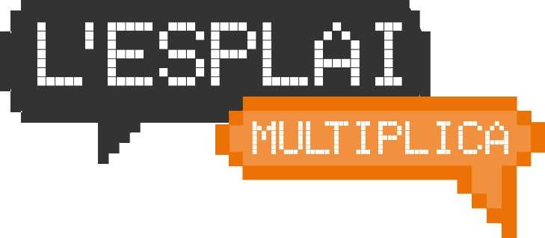

Benvolgudes famílies,

Com bé sabeu, el nostre centre d’esplai està federat al Moviment de Centres d’Esplai Cristians Catalans – MCECC. És la federació de centres d’esplai que ens dona suport, ens ajuda en diverses gestions, organitza formacions, trobades...

Aquest any, celebrem el 60è aniversari de l’origen del MCECC – Fundació Pere Tarrés. Per aquest motiu, els centres d’esplai vam decidir, en l’Assemblea general de gener de 2017, la realització d’una gran trobada amb tots els infants, adolescents i joves del Moviment.

La trobada es celebrarà els dies 14 i 15 d’abril de 2018 a la ciutat de Vilafranca del Penedès. El nom d’aquesta gran trobada és VÈRTEX i el seu eslògan, L’Esplai Multiplica. Un equip format per més de cent persones, entre voluntàries i tècniques està treballant de valent per fer-la possible i fer història.

Des del nostre centre d’esplai ens hi volem sumar. I per aquest motiu, aquests dies, hem de realitzar les inscripcions a VÈRTEX.

Podeu entrar al web www.vertex2018.cat, on trobareu diversa informació sobre aquesta trobada.

Les inscripcions les hem de realitzar com a centre d’esplai i, per tant, des de l’equip de monitors i monitores us facilitarem les indicacions perquè puguem tramitar tota la inscripció.

Moltes gràcies i rebeu una salutació ben cordial,

L’Equip de Monitors i Monitores

